1、解决了GPS经纬度绕圈轨迹不准确的问题。经过多次验证发现单点的位置是较为准确的，但是绕综合楼一圈时，轨迹就不准确了，在与同事分析后，把GPS经纬度设为一分钟上报一次，这让服务器有足够时间接收到NB模组上传的经纬度数据。如下图：

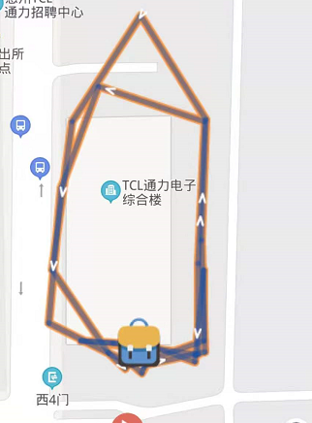

2、在验证UART ATS指令时，发现上位机发完指令之后，只能接收到最多17个字节的返回，这让读SN、IMSI、IMEI的数据都会出错。在验证自己的代码逻辑没问题时，找到芯片厂家的FAE，得知该接口传入的pData指针必须是全局变量，若是局部变量会被stack刷掉，写入的数据会被改写。如下图：

